淮南联合大学继续教育学院
工 作 简 报

2021年第9期（总第18期）
继续教育学院主办 日期：2021年 10月8日

目 录
△继续教育学院召开高职扩招辅导员工作会议
△继续教育学院学史力行 推进高质量发展
△我校召开全市电大国家开放大学分部办学评估工作推进会
△我院召开2021年秋开放教育学期初辅导员工作会议
△党委委员、副校长罗鸿调研继续教育学院工作
△我院利用国庆假期开展乡村振兴调研活动

继续教育学院召开高职扩招辅导员工作会议
9月17日下午，继续教育学院在校图书馆五楼小会议室召开高职扩招辅导员会议，会议由党支部书记李明主持，院长尹建设、学生处资助科科长孟涛、专兼职辅导员参加会议。
会上，李明传达了学校开学相关工作要求，要求社招辅导员在确保疫情防控常态化情况下，组织好社招学生返校面授学习。接着领学了《关于做好2021年家庭经济困难学生认定及档案库建设工作的通知》和《淮南联合大学家庭经济困难学生认定工作实施办法》等文件，强调各辅导员要严格按照程序、标准开展社招贫困认定工作。尹建设分析了社招学生特点，结合工作实际，要求各辅导员做好三点：一是密切关注工作群动态，快速响应按时完成；二是积极回应学生关切，解答学生疑惑；三是做好工作记录，保留工作痕迹。孟涛结合社招学生实际情况，从资助政策、贫困认定过程、退役士兵资助三方面对辅导员们进行详细全面的培训。
会后，辅导员们针对社招生贫困认定和退役士兵资助问题展开热烈讨论，进一步明确了社招资助工作标准、内容和方法。（通讯员：闫士凤）
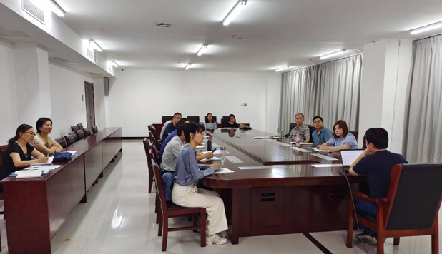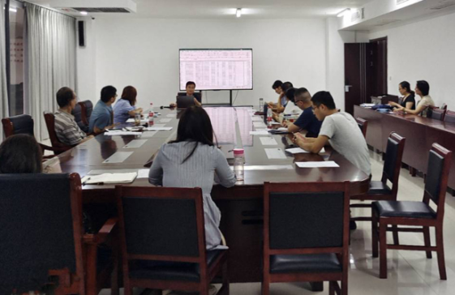

继续教育学院学史力行 推进高质量发展
党史学习教育开展以来，继续教育学院以习近平新时代中国特色社会主义思想为指导，把学习党史同总结经验、观照现实、推动工作结合起来，扎实推进“我为群众办实事”实践活动，在原有的开放教育、成人高考教育、奥鹏远程网络教育、自考助学本科教育的基础上，积极探索老年开放教育、社区教育、社会培训和乡村振兴相关领域工作。2021年6月，成功举办淮南老年开放大学“庆祝建党100周年”书画作品展；9月，我校老年开放大学获批安徽老年远程教育共建教学点。在助力乡村振兴方面，由继续教育学院牵头承接的《八公山区乡村振兴规划2021-2025》项目正在稳步推进。 在社会培训方面积极拓展并承办了普通话培训、市文明志愿者培训等。在招生方面，各类招生稳中有升，2021年秋季，全市电大共招生1580人，其中校本部1009人（较去年同期，增幅为344%），本部招生自2020年春季以来，实现“三连增”！目前各类学历继续教育在籍生4558人。
继续教育学院在扩大规模的同时注重优化校园环境，强化内部治理、提升教学质量，力争实现外延与内涵并重、 规模与质量同升。在2021年第七届中国国际“互联网+”大学生创新创业大赛安徽赛区的比赛中，继续教育学院首次组队参赛，共送交的四个项目，其中一个项目获得省级铜奖。
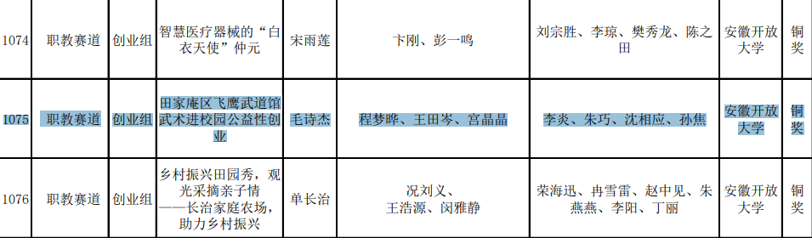
在日前结束的安徽开放大学首届政法类专业课程思政说课大赛及教育类专业课程思政教学案例大赛中，淮南分校成功入选3部参赛作品参加国家开放大学比赛，这是我校近年来首次参加国家开放大学级别的比赛。
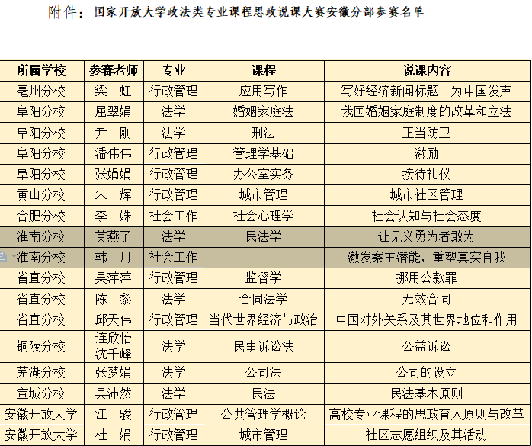
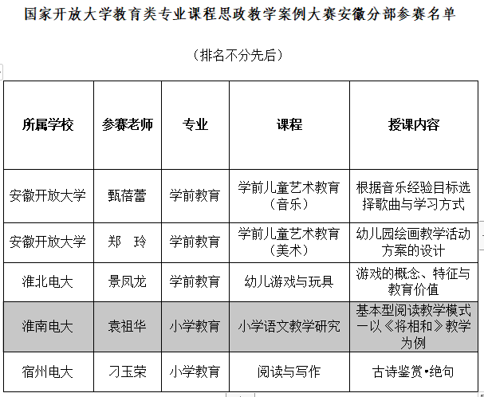
新起点赋予新使命，新征程呼唤新作为，继续教育学院将不忘初心，砥砺前行，在学党史、悟思想、办实事、开新局上持续取得新的成效，以更加优异的成绩助推学校高水平大学建设和开放大学转型发展，向中华人民共和国成立72周年献礼。（通讯员：钱进）
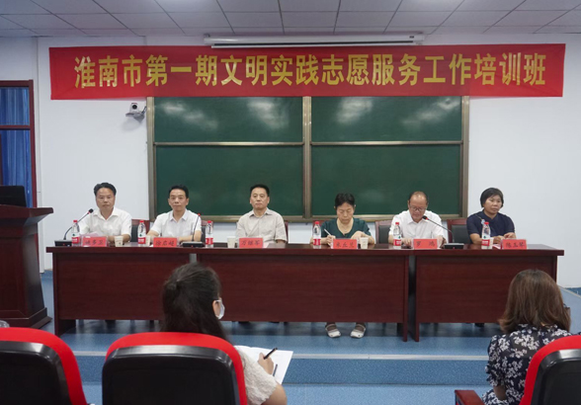
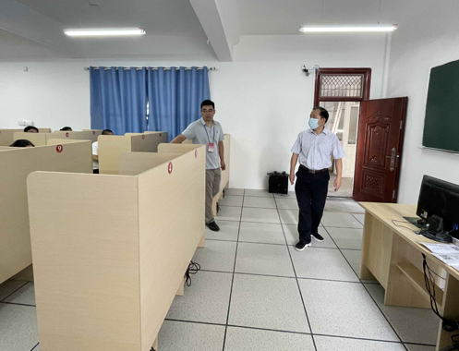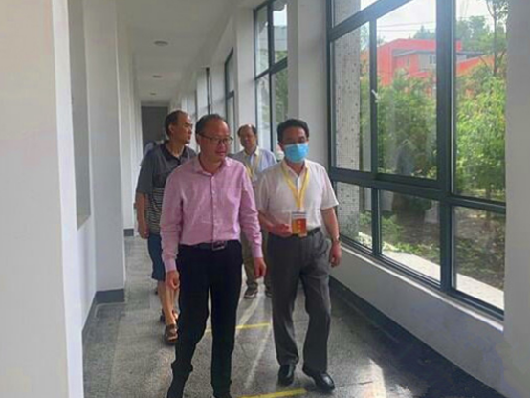

我校召开全市电大国家开放大学分部办学评估工作推进会
9月28日，我校在图书馆五楼会议室召开了全市电大国家开放大学分部办学评估工作推进会。淮南联合大学、淮南广播电视大学党委副书记、校长李辉；党委委员、副校长罗鸿；党委委员、组织部部长朱银斌出席会议，迎评工作领导小组成员、继续教育学院全体人员，各工作站站长和相关工作人员30余人参加了会议。会议由罗鸿主持。
会上，继续教育学院副院长钱进对2021年继续教育招生工作进行了回顾和总结，继续教育学院党支部书记李明宣读了《关于成立迎评工作领导小组的通知》，继续教育学院院长尹建设宣读了《淮南电大迎接国家开放大学分部办学评估工作方案》，汇报了近期评估工作开展情况，对评估指标做了详细解读，分析了存在的主要问题，强调下一步要对标对表，把握重点、明确任务、狠抓落实、查找不足，完善提高。
李辉作总结讲话。他指出，评估工作，将成为今后工作的一种常态。平时要做好“建设”工作，重在建设，到了评估前夕，就要有“迎”的意识，做好迎评工作。各单位要树立强烈的责任意识，按照任务分工要求, 主动担当，主动作为，切实承担起各自应该承担的任务，做好各自应该做好的事情。要树立全市电大一盘棋的思想，加强对评估工作的科学统筹和统一协调，细化责任分工、通力合作。为进一步做好迎评工作，他提出三点要求：一是要坚持“一把手”工程，高质量完成评估工作；二是要要坚持分工负责，落实到位；三是坚持以评促建，以评促强，以评促管理、以评促发展。他最后强调：要把评估工作作为全面检查全市电大系统的一次考试、一次提升工作的契机，推动事业高质量发展，为“十四五”发展奠定良好基础。（通讯员：张忻）
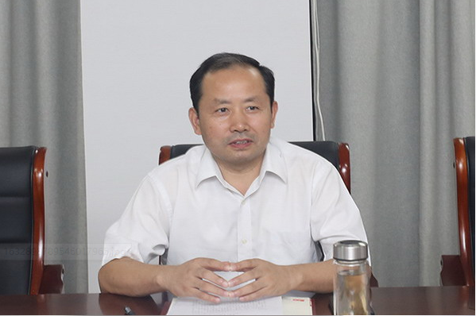
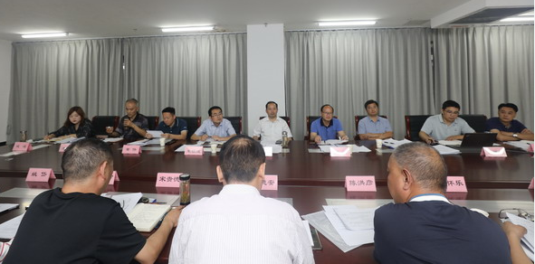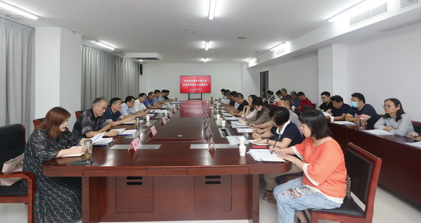
我院召开2021年秋开放教育学期初辅导员工作会议
为进一步加强辅导员管理，确保学期初开放教育各项工作有序开展，9月30日上午，我院在一楼会议室召开了开放教育学期初辅导员工作专题会议。学院领导班子、教学科、教务科以及全体开放教育辅导员参加会议。会议由副院长钱进主持。
会上，学习传达了《淮南联合大学继续教育学院辅导员管理办法》、《淮南广播电视大学国开学习网网上行为规范》和《淮南分校听课评课制度》，对春季教学检查、学生缴费、学籍管理、课程注册、毕业审核以及迎评工作进行了布置。院长尹建设强调了辅导员工作的重要性，并要求辅导员：一是要做业务上的能手。尽快熟悉业务，提升服务工作能力；二是做学员学习上的帮手。要教会学员学习方法，提醒并督促学员按时完成学习任务；三是要做学校管理的助手。要协助学校做好学生管理，积极引导组织学生参加学校各类活动。支部书记李明从提高认识、夯实责任、优化服务上对辅导员工作提出了要求，要全体辅导员以高度的热心、耐心、责任心做好辅导员工作。
会后，与会人员围绕班级管理和学生服务等方面进行了交流研讨。（通讯员：刘运华）
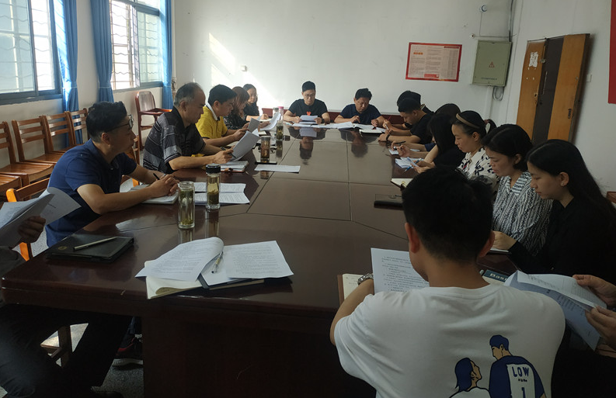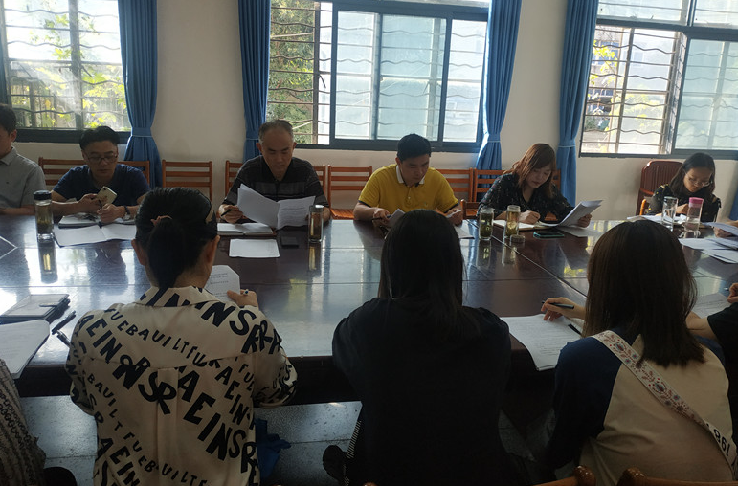

党委委员、副校长罗鸿调研继续教育学院工作
9月30日下午，党委委员、副校长罗鸿到继续教育学院开展调研工作，学院领导班子及各科室负责人参加调研座谈会。
罗鸿听取了继续教育学院负责同志关于学院的组织框架、人员配备、不同学历继续教育模式的招生、教学、教务、考试、学生管理、毕业审核以及非学历继续教育的老年开放大学、乡村振兴、社区教育、社会培训等相关工作的汇报，详细了解各科室工作职责、工作范围和当前面临的现实困境并实地察看了校园环境。罗鸿充分肯定了我院各项工作，他认为，继续教育学院业务形式多样，工作繁杂，学院班子精诚团结、务实高效。针对下一步工作，他要求，一是以党的创新理论武装头脑，指导工作；二是要以埋头苦干的精神，做好工作；三是要以共产党员的标准，创新工作。要用新的思路、新的方法、新的举措，创新工作，推进学校继续教育事业的高质量发展，为学校地方技能型高水平大学建设和开放大学的转型发展添砖加瓦，贡献力量。（通讯员：刘运华）
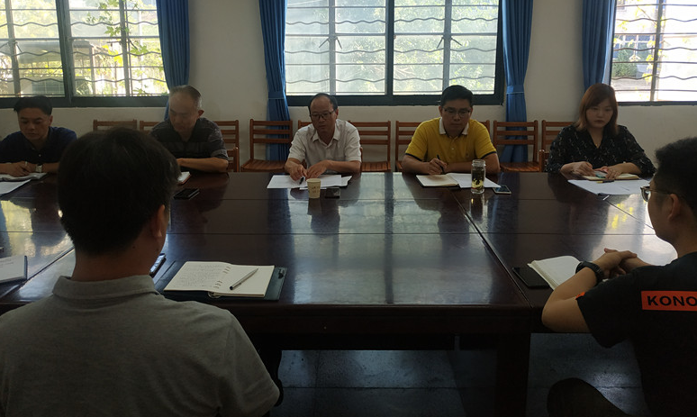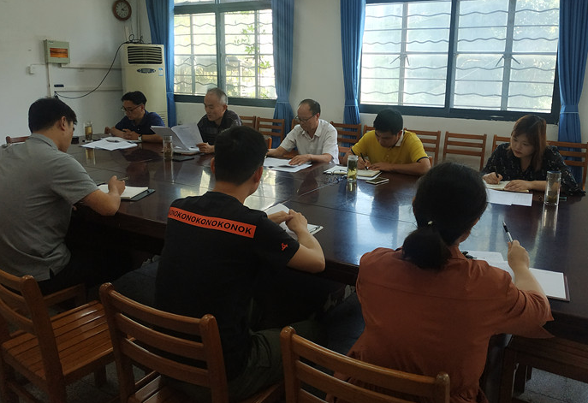

我院利用国庆假期开展乡村振兴调研活动
为进一步了解八公山区乡村的村情村貌、空间分布、自然资源、产业发展以及文化传承等方面一手资料，为八公山区乡村振兴方案的编制提供素材和依据。10月1日到5日，在淮南八公山区乡村振兴局的支持下，我院乡村振兴研究院研究团队利用国庆假期，分成两个调研小分队，对八公山区的21个自然村进行逐一走访调研。调研团队座谈走访了村两委干部、家庭农场主、村民合作社负责人、能工巧匠等，并对村舍院落、田间地头、山间林地、水面池塘等地进行了实地踏勘。
通过调研，较好地掌握了各乡村的人口结构、居住环境、交通区位、自然禀赋和产业现状，为下一步八公山区乡村振兴规划的编制打下了坚实的基础。（通讯员：尹建设）
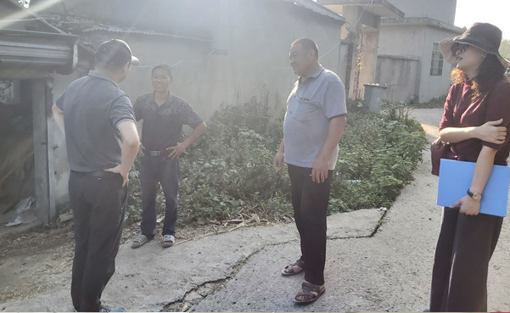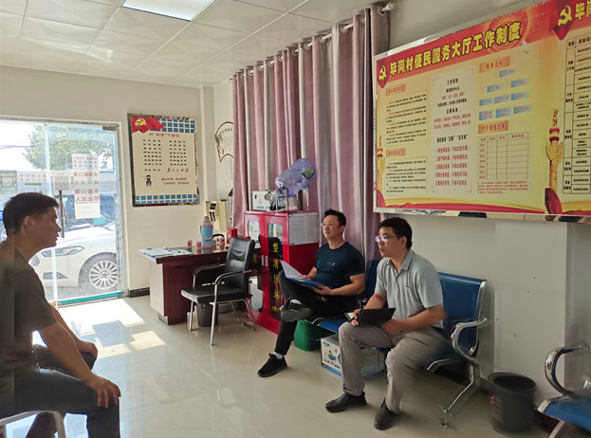
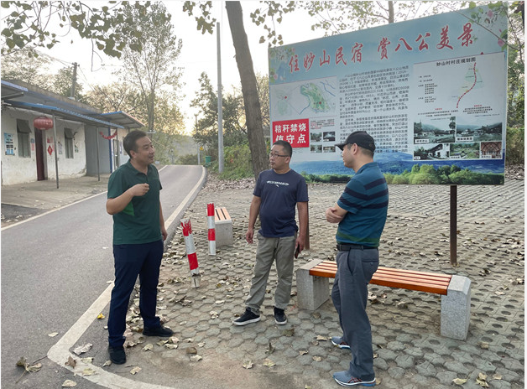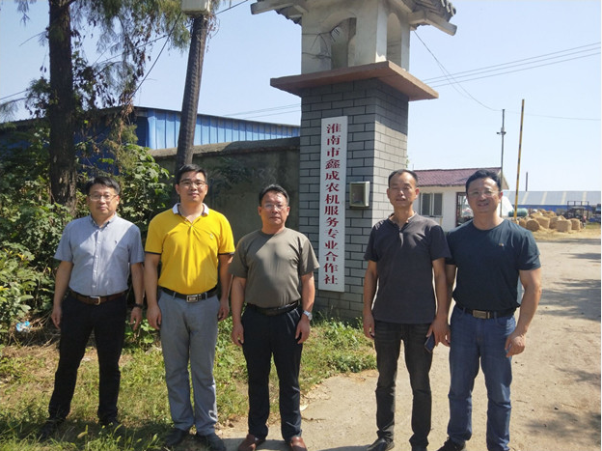

（编辑：继续教育学院综合科）

